NABÍDKA ORGANIZÁTORŮM DĚTSKÝCH TÁBORŮ

V Centrální táborové základně SH ČMS Jánské Koupele se neočekávaně uvolnila kapacita v termínu 9.8. – 22.8.2020. Tuto uvolněnou kapacitu si dovolujeme nabídnout organizátorům dětských táborů.

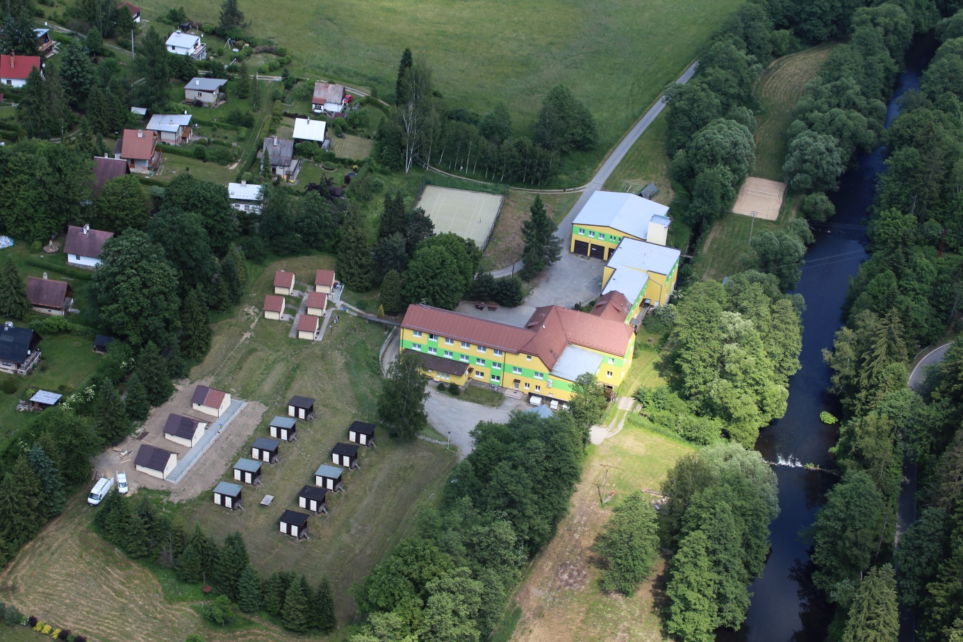

Objekt táborové základny se nachází v oblasti přírodního parku Moravice, leží na břehu pstruhové řeky Moravice (pod Kružberskou přehradou), ve vyhledávané rekreační oblasti Jánské Koupele. Klidné prostředí v nádherné přírodě, omezené ekonomické využívání krajiny, vysoká lesnatost. Klima srovnáváno s Karlovou Studánkou. V okolí celá řada zajímavých turistických cílů.
K dispozici je : 70 lůžek v pokojích s vlastním sociálním zařízením (v hlavním objektu školy), 43 lůžek ve zděných chatkách s vlastním sociálním zázemím, 20 lůžek v nových dřevěných chatkách, učebna pro 50 osob s interaktivní tabulí, učebna pro 25 osob s interaktivní tabulí, sál pro 80 osob, posilovna, vlastní kuchyně (příznivě hodnocená našimi klienty), jídelna pro 80 osob, v celém objektu zabezpečeno připojení na internet, víceúčelové oplocené hřiště s umělým povrchem, hřiště pro plážový volejbal, menší lezecká stěna uvnitř objektu, bohaté vybavení sportovními potřebami, včetně lodí atd.
Nabízíme ideální podmínky k pořádání táborů, odpovědnost při zabezpečování aktuálních hygienických opatření a i příznivé finanční podmínky.
Pro bližší informace prosím volejte na telefon č. 724 037 338 (Karger), pište na e-mail: hasici.skola@uhs.cz, podívejte se na www.uhs.cz. Rádi Vás také přivítáme v naší táborové základně a umožníme Vám prohlídku.
Velmi uvítáme, pokud využijete našich služeb.
